5 червня – Всесвітній день охорони навколишнього середовища
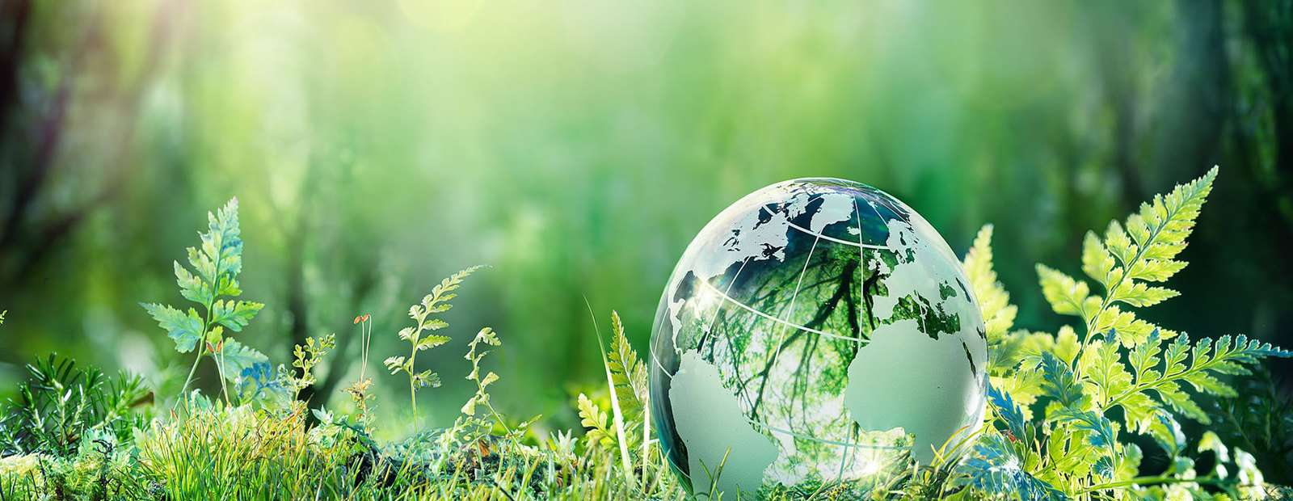
Традиційно Україна, як і увесь світ, 5 червня відзначає Всесвітній день охорони навколишнього середовища. Цей день відзначають в більш ніж 100 країнах світу.
Природа – це безпосереднє середовище проживання людини, тож дуже важливо дбайливо до неї ставитися, аби зберегти для наступних поколінь. Завдання охорони навколишнього природного середовища наразі стоїть перед усім людством.
Все частіше ми скаржимося на погане повітря, неякісну воду, бруд на дорогах, погіршення здоров’я, неякісні продукти, вирубку лісів…І якщо ми будемо продовжувати лиш пасивно спостерігати, то подальше погіршення стану довкілля неминуче.
Кожен з нас може змінити свій спосіб життя, щоб допомогти природі. Почати можна з малого, поступово переходячи до більш серйозних кроків, і ви внесете свій внесок у спільну справу – захист навколишнього середовища Зверніть увагу на свій будинок і повсякденні звички.
На жаль, в наш час війни, екологія значно погіршилася і в на деяких територіях України є на грані екологічної катастрофи.
Зараз навіть неможливо повністю оцінити вплив війни на довкілля через брак точної інформації. Причин цьому дві. Насамперед, навіть збирати ці дані небезпечно для фахівців, оскільки тривають активні бойові дії. По-друге, не вся інформація може бути озвучена публічно з тактичною метою.
Але всі розуміємо, що жахливо забруднюються ґрунти, ліси, водойми.
Окрім незворотніх і жахливих втрат людей , інфраструктури, під час детонації ракет та артилерійських снарядів утворюється низка хімічних сполук: чадний газ (CO), вуглекислий газ (CO₂), водяна пара (H₂O), бурий газ (NO), закис азоту (N₂O), діоксид азоту (NO₂), формальдегід (CH₂О), пари ціанистої кислоти (HCN), азот (N₂), а також велика кількість токсичної органіки, окислюються навколишні ґрунти, деревина, дернина, конструкції.
Точно зрозуміло: чим довше триває війна, тим більше шкоди вона завдасть довкіллю, і тим більше наслідків ми матимемо в майбутньому.
Після війни ми будемо пожинати плоди бойових дій — руйнування екосистем, забруднення ґрунтів, зменшення біорізноманіття, зростання кількості шкідників у лісах. Крім того, відбудова країни потребуватиме значної кількості природних ресурсів. Також є ризик невиконання Україною вже поставлених кліматичних цілей, адже війна — це внесок у зміну клімату, а відновлення країни неминуче буде супроводжуватись значними викидами парникових газів.
Але на даний час ми можемо почати з малого :
- Використовувати енергозберігаючі лампи
- Вимикати на ніч комп’ютер, телевізор
- Сортувати сміття
- Не використовувати одноразові речі
- Позбавитися від неекономічної техніки
- Економити воду – приймати душ замість ванни
- Правильно обирати побутову хімію
- Здавати макулатуру
- Частіше ходити пішки , не використовуючи автотранспорт.

Ми можемо жити в злагоді з природою й повинні захистити нашу планету - наш спільний дім.

Лікар-дезінфекціоніст Г. Катаман

